TP2 - Installation de pfSense

pfSense est un routeur/pare-feu open source basé sur le système d'exploitation FreeBSD. À l'origine un fork de m0n0wall, il utilise le pare-feu à états Packet Filter, des fonctions de routage et de NAT lui permettant de connecter plusieurs réseaux informatiques. Il comporte l'équivalent libre des outils et services utilisés habituellement sur des routeurs professionnels propriétaires. pfSense convient pour la sécurisation d'un réseau domestique ou d'entreprise.
Après l'installation manuelle nécessaire pour assigner les interfaces réseaux, il s'administre ensuite à distance depuis l'interface web.
Comme sur les distributions Linux, pfSense intègre aussi un gestionnaire de paquets pour installer des fonctionnalités supplémentaires.
https://fr.wikipedia.org/wiki/PfSense

Vérification de la source
Lors du téléchargement de logiciels, il convient de mettre en place les deux bonnes pratiques suivantes :
1- télécharger le logiciel depuis le site officiel de l’éditeur ;
2- vérifier la somme de contrôle (checksum) du logiciel téléchargé.
L’objectif est d’éviter le téléchargement d’une ressource non légitime pouvant contenir du code malveillant. Ce code peut permettre à un attaquant d’ouvrir une porte dérobée sur le serveur de la victime.
Exemple : une personne malveillante peut mettre sur internet une version de pfSense contenant du code malveillant et la proposer en téléchargement.
Sur le site officiel de pfSense, vous allez trouver les sommes de contrôles correspondant aux différentes versions de pfSense.
Trouvez la somme de contrôle de l’iso pfSense qui vous a été fourni par votre enseignant et notez-la.
- À l’aide de vos recherches sur internet, expliquer ce qu’est une somme de contrôle.
- Quel est l’algorithme de hachage utilisé pour calculer cette somme de contrôle ?
- Sur les versions plus anciennes de pfSense, l’algorithme md5 était également proposé. Quelles sont les principales différences entre les algorithmes MD5 et SHA256 ? Lequel conseilleriez-vous et pourquoi ?
- Une somme de contrôle permet-elle de garantir la confidentialité des échanges ?
Nous allons maintenant vérifier que la somme de contrôle du logiciel téléchargé est authentique, pour cela vous allez appliquer la même fonction de hachage sur le fichier iso de pfSense afin d’obtenir la somme de contrôle. Et ensuite, vous allez comparer la somme de contrôle calculée avec la somme de contrôle récupérée sur le site officiel. Si elles sont identiques, cela signifie que votre programme n’a pas subi de modification et qu’il est donc légitime.
Voici une commande pour calculer la somme de contrôle avec powershell :
Get-FileHash pfSense-CE-2.5.2-RELEASE-amd64.iso.gz -Algorithm SHA256

On peut aussi comparer directement le hash à la valeur attendue, avec les 2 méthodes suivantes :
Sous linux la commande est : sha256sum pfSense-CE-2.5.2-RELEASE-amd64.iso.gz
- Conclure sur l’intérêt des calculs de sommes de contrôles

Création du modèle
Quel est le système d'exploitation utilisé par pfSense ?
Créer une machine virtuelle nommée 'pfSense-modele'. Sélectionnez le bon système d'exploitation. Vous définirez 3 interfaces réseaux, dans cet ordre :
- une en bridge
- deux en LAN Segment
  - LAN
  - DMZ
Démarrez la machine et procédez à l'installation de pfSense.
Au reboot, vous aurez quelquechose comme ça suivit d’adresses IP
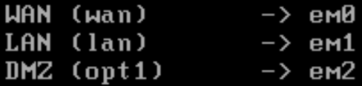
Vous allez maintenant vérifier que l’interface em0 correspond bien à votre carte en bridge, que em1 correspond à votre carte en lan segment ‘lan’ et em2 correspond à votre carte en lan segment ‘dmz’. Logiquement ça devrait être bon, si vous avez respecté l’ordre des cartes dans l’étape précédente, mais une vérification ne coûte rien…
Pour cela vous allez relever les adresses MAC de vos 3 cartes réseaux dans vmware, exemple :
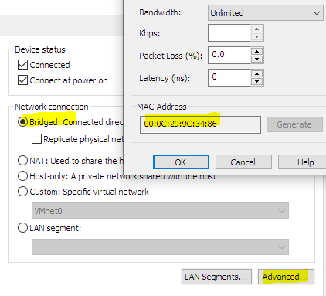
Lancez le menu 1 (Assign interfaces), attention le clavier est en qwerty. Vous aurez les adresses mac des différentes interfaces, faites une capture.
Répondez non à l’utilisation de vlan.
Ensuite indiquez l’interface correspondant à l’interface WAN (l’adresse MAC doit correspondre avec la carte en bridge). Pour info ‘,=m’ en qwerty.
Faites de même pour l’interface LAN et l’interface DMZ (opt1).
Une fois terminé, faites ‘exit’ et arrêtez votre machine, menu 6 (Halt System)
Votre modèle pfSense est prêt !

